3.6新龙小一班今日动态
一、来园情况
早上大部分小朋友都能主动和老师、他人打招呼，非常棒哦！经过提醒能将回执单放在篓子里的小朋友是：赵翊帆、韩凯风、罗恩哲、吕秦川、刘然诺、高翊桐、谢意增、周佳毅、吴 律、曹李安、王启轩、李依恬、楚慕凡、许米诺、黄馨宁、仇思诺、万佳妮、高依诺、赵诺一、杜妍汐、蔡书歆、赵伊凡。

- 区域游戏
区域游戏时间到啦，能自选区域，认真游戏的小朋友是：赵翊帆、韩凯风、罗恩哲、吕秦川、刘然诺、高翊桐、谢意增、周佳毅、吴 律、曹李安、王启轩、李依恬、楚慕凡、许米诺、黄馨宁、仇思诺、万佳妮、高依诺、赵诺一、杜妍汐、蔡书歆、赵伊凡。
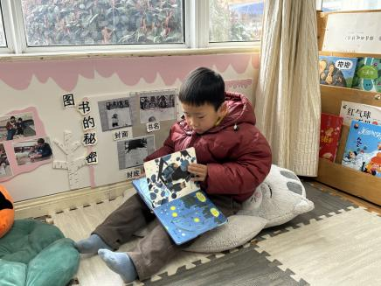 | 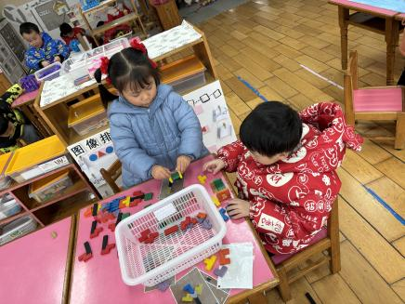 | 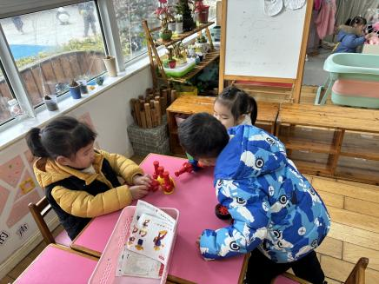
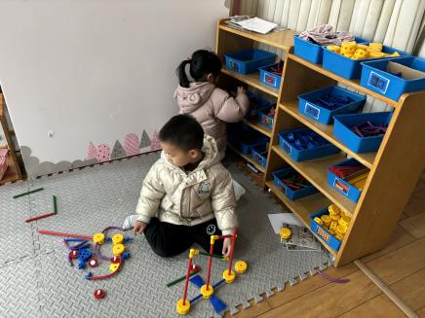 | 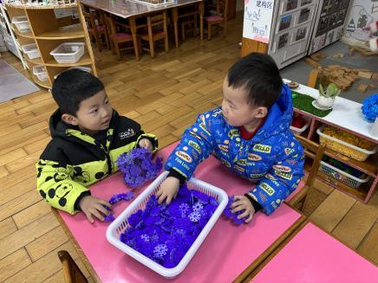 | 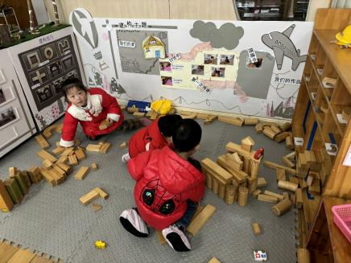
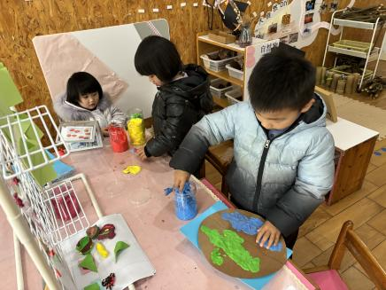 | 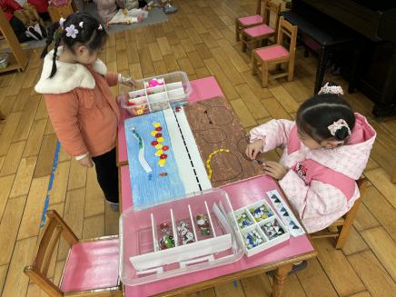 | 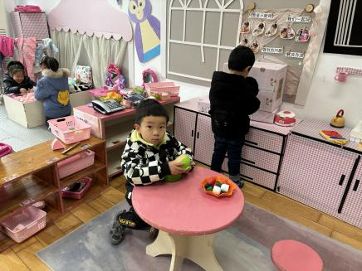

三、集体活动《数学：学习做3以内的点卡》
点卡是用来表示物体的数量。本次活动欲引导幼儿感知点卡，认识3以内的点卡上的点的摆放规律，并在此基础上，正确点数物品总数，再根据总数匹配相应的点卡。
之前的活动中幼儿进行多次点数练习，班幼儿大部分能手口一致地点数3以内的数量，并能根据实物的数量匹配对应数量的点卡。但是对于点卡的上的点的摆放规律不是太了解。在活动中能认识数点卡，能根据数量尝试制作匹配相应的点卡的小朋友是：赵翊帆、韩凯风、罗恩哲、吕秦川、刘然诺、高翊桐、谢意增、周佳毅、吴 律、曹李安、王启轩、李依恬、楚慕凡、许米诺、黄馨宁、仇思诺、万佳妮、高依诺、赵诺一、杜妍汐、蔡书歆、赵伊凡。
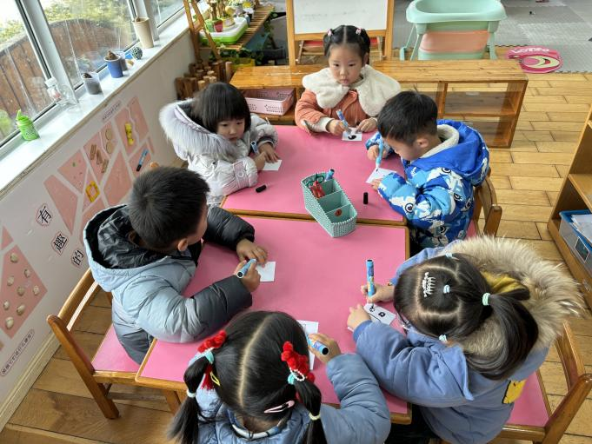 | 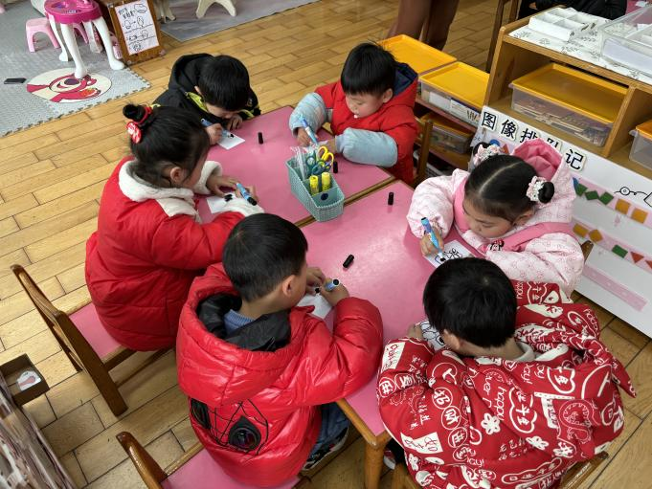
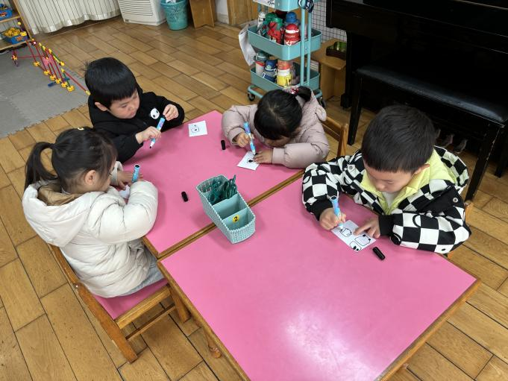 | 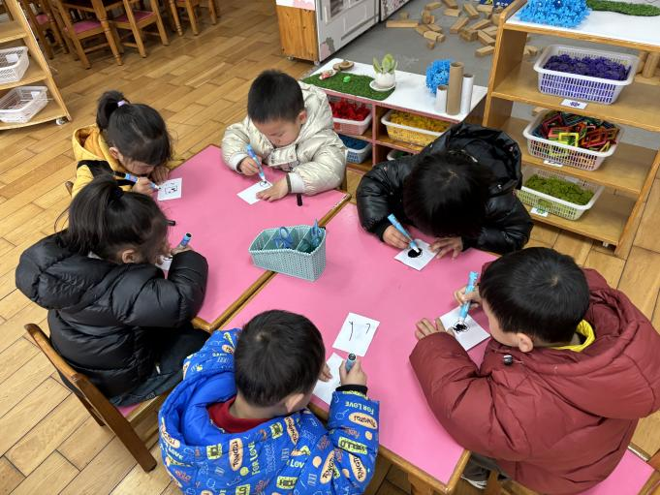

四、请您关注
阳春三月，春意盎然，我们即将迎来一年一度的“三八”国际妇女节，为了激发宝贝们爱妈妈、奶奶、外婆的情感，培养幼儿感受亲情，感受养育之恩，表达感恩的情感，我们真诚地邀请您参加小一班“三八节亲子活动”。具体内容安排如下：
活动时间：2024年3月8日（本周五）下午3:00—3:30
活动地点：小一班
参加人员：妈妈/奶奶/外婆等家庭女性成员（每位幼儿一名家长参加）
请大家提前安排好时间，准时来园参加我们的活动！希望您在亲子活动中感受孩子成长的快乐！您的到来也一定是孩子最大的愿望！
预祝所有女神们：节日快乐！

